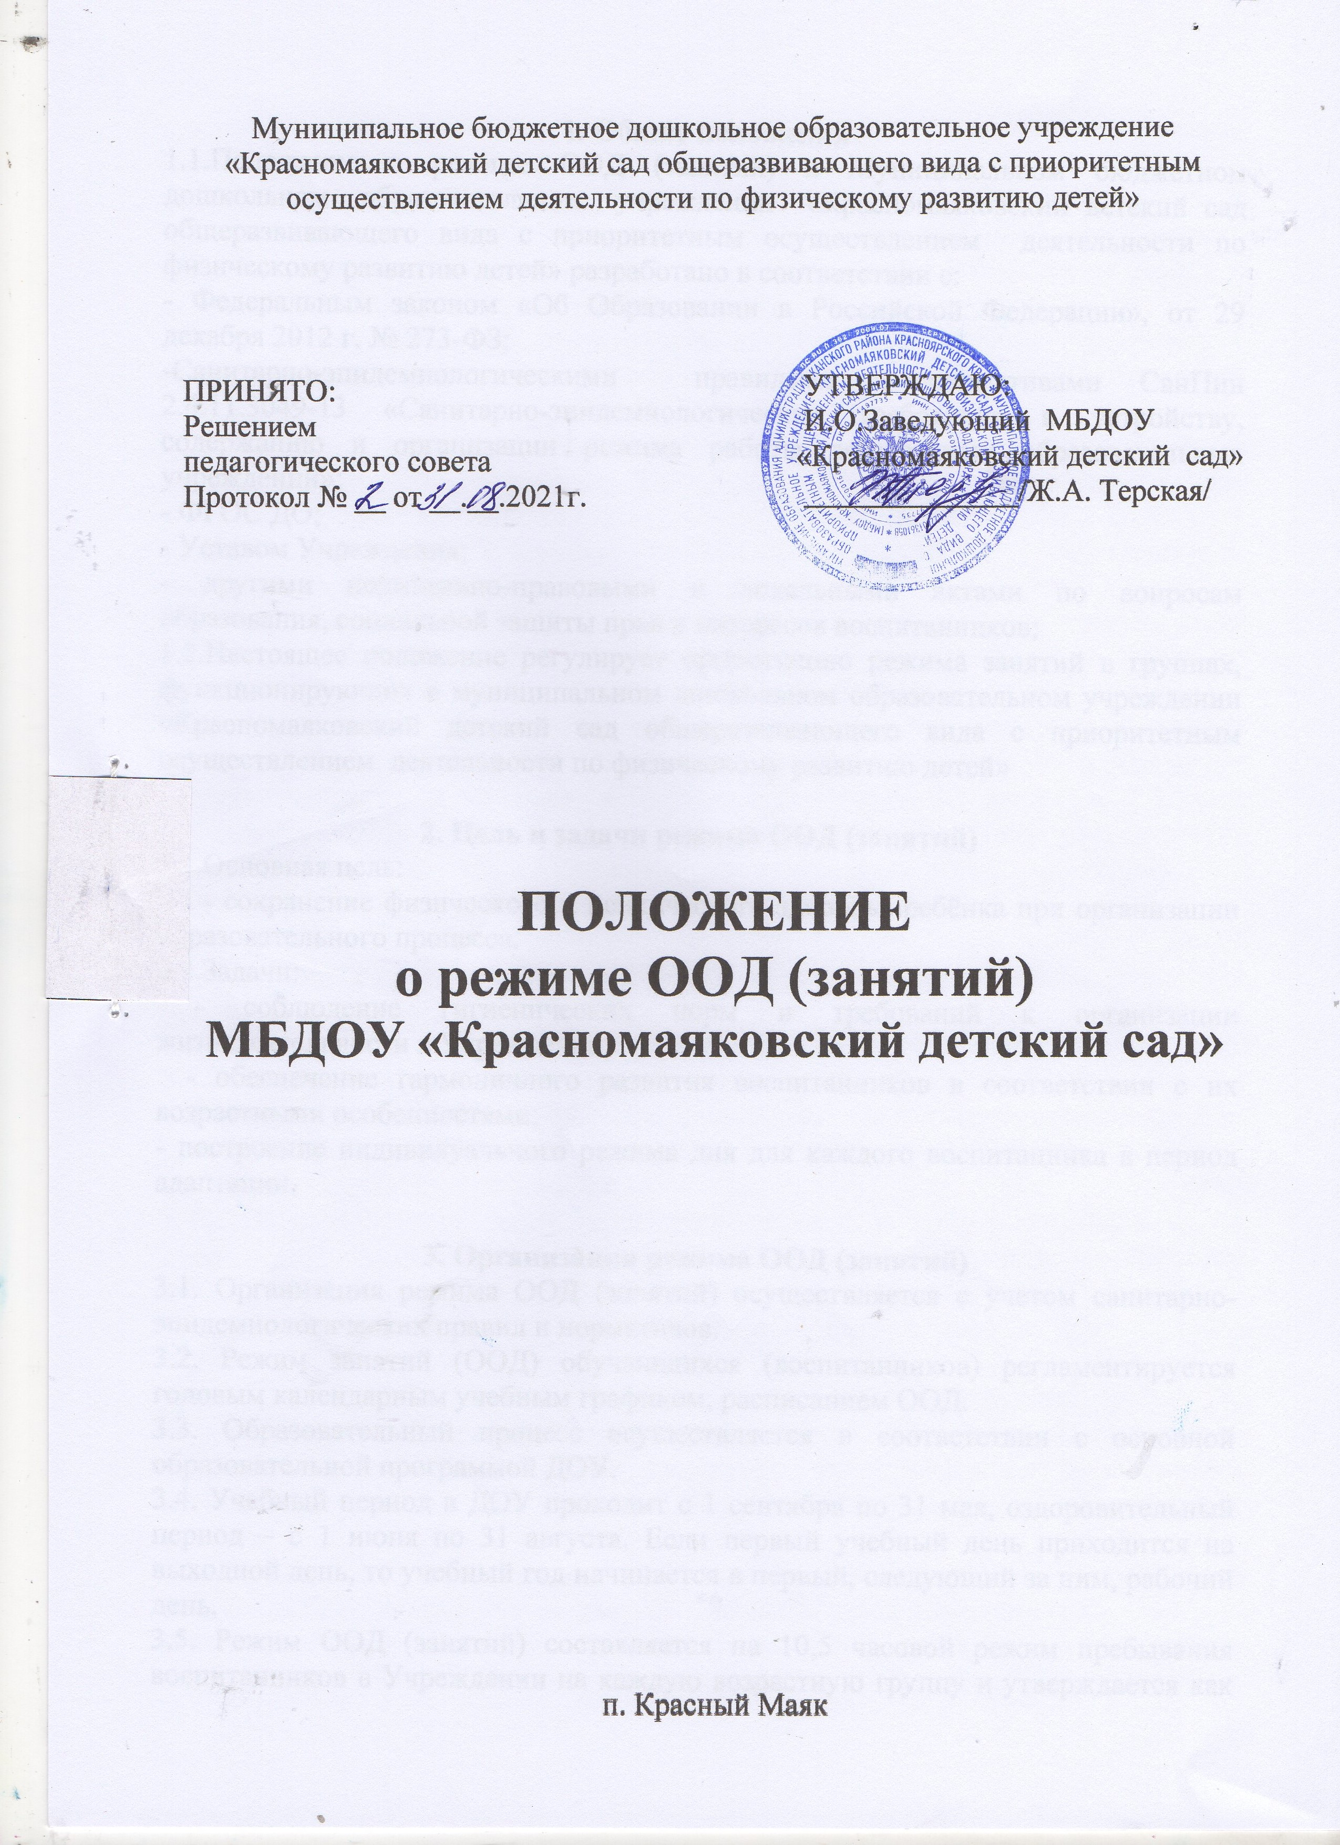

1. Общие положения
1.1.Положение о режиме ООД (занятий) в Муниципальном бюджетном дошкольном образовательном учреждении «Красномаяковский детский сад общеразвивающего вида с приоритетным осуществлением деятельности по физическому развитию детей» разработано в соответствии с:
- Федеральным законом «Об Образовании в Российской Федерации», от 29 декабря 2012 г. № 273-ФЗ;
-Санитарно-эпидемиологическими правилами и нормативами СанПин 2.4.11.3049-13 «Санитарно-эпидемиологические требования к устройству, содержанию и организации режима работы дошкольных образовательных учреждений»;
- ФГОС ДО;
- Уставом Учреждения;
- другими нормативно-правовыми и локальными актами по вопросам образования, социальной защиты прав и интересов воспитанников;
1.2.Настоящее положение регулирует организацию режима занятий в группах, функционирующих в муниципальном дошкольном образовательном учреждении «Красномаяковский детский сад общеразвивающего вида с приоритетным осуществлением деятельности по физическому развитию детей»

2. Цель и задачи режима ООД (занятий)
2.1.Основная цель:
- сохранение физического и психического здоровья ребёнка при организации образовательного процесса.
2.2.Задачи:
- соблюдение гигиенических норм и требований к организации жизнедеятельности в Учреждении;
- обеспечение гармоничного развития воспитанников в соответствии с их возрастными особенностями;
- построение индивидуального режима дня для каждого воспитанника в период адаптации.

3. Организация режима ООД (занятий)
3.1. Организация режима ООД (занятий) осуществляется с учетом санитарно-эпидемиологических правил и нормативов.
3.2. Режим занятий (ООД) обучающихся (воспитанников) регламентируется годовым календарным учебным графиком, расписанием ООД.
3.3. Образовательный процесс осуществляется в соответствии с основной образовательной программой ДОУ.
3.4. Учебный период в ДОУ проходит с 1 сентября по 31 мая.Если первый учебный день приходится на выходной день, то учебный год начинается в первый, следующий за ним, рабочий день.
3.5. Режим ООД (занятий) составляется на 10 часовой режим пребывания воспитанников в Учреждении на каждую возрастную группу и утверждается как приложение к основной общеобразовательной программе Учреждения приказом заведующего.
3.6. Режим дня должен соответствовать возрастным особенностям детей и способствовать их гармоничному развитию. Максимальная продолжительность непрерывного бодрствования детей 3 - 7 лет составляет 5,5-6 часов, до 3 лет - в соответствии с медицинскими рекомендациями.
3.7. На самостоятельную деятельность детей 3-7 лет (игры, подготовка к образовательной деятельности, личная гигиена) в режиме дня должно отводиться не менее 3-4 часов.
3.8. Для детей раннего возраста от 1,5 до 3 лет длительность непрерывной непосредственно образовательной деятельности не должна превышать 10 мин. Допускается осуществлять образовательную деятельность в первую и во вторую половину дня (по 8-10 минут). Допускается осуществлять образовательную деятельность на игровой площадке во время прогулки.
3.9. Продолжительность ООД (занятий) для детей от 3 до 4 лет - не более 15 минут, для детей от 4 до 5 лет - не более 20 минут, для детей от 5 до 6 лет - не более 25 минут, а для детей от 6 до 7 лет - не более 30 минут.
3.10. Максимально допустимый объем образовательной нагрузки в первой половине дня в младшей и средней группах не превышает 30 и 40 минут соответственно, а в старшей и подготовительной - 45 минут и 1,5 часа соответственно. В середине времени, отведенного на ООД (занятия), проводят физкультурные минутки. Перерывы между периодами ООД (занятиями) - не менее 10 минут.
3.11. ООД (занятия) с детьми старшего дошкольного возраста могут осуществляться во второй половине дня после дневного сна. Их продолжительность должна составлять не более 25 - 30 минут в день. В ООД (занятиях) статического характера проводятся физкультурные минутки.
3.12. ООД (занятия), требующие повышенной познавательной активности и умственного напряжения детей, следует организовывать в первую половину дня. Для профилактики утомления детей рекомендуется проводить физкультурные, музыкальные занятия, ритмику и т.п.
3.13. Общественно-полезный труд детей старшей и подготовительной групп проводится в форме самообслуживания, элементарного хозяйственно-бытового труда и труда на природе (сервировка столов, помощь в подготовке к занятиям). Его продолжительность не должна превышать 20 минут в день.

4.Требования к организации физического воспитания
4.1. Физическое воспитание детей должно быть направлено на улучшение здоровья и физического развития, расширение функциональных возможностей детского организма, формирование двигательных навыков и двигательных качеств.
4.2. Двигательный режим, физические упражнения и закаливающие мероприятия следует осуществлять с учетом здоровья, возраста детей и времени года.
Рекомендуется использовать формы двигательной деятельности: утреннюю гимнастику, занятия физической культурой в помещении и на воздухе, физкультурные минутки, подвижные игры, спортивные упражнения, ритмическую гимнастику, занятия на тренажерах, плавание и другие.
В объеме двигательной активности воспитанников 5-7 лет следует предусмотреть в организованных формах оздоровительно-воспитательной деятельности 6-8 часов в неделю с учетом психофизиологических особенностей детей, времени года и режима работы дошкольных образовательных организаций.
Для реализации двигательной деятельности детей используются оборудование и инвентарь физкультурного зала и спортивных площадок в соответствии с возрастом и ростом ребенка.
4.4. С детьми второго и третьего года жизни занятия по физическому развитию основной образовательной программы осуществляют по подгруппам 2 - 3 раза в неделю. С детьми второго года жизни занятия по физическому развитию основной образовательной программы проводят в групповом помещении, с детьми третьего года жизни - в групповом помещении или в физкультурном зале.
4.5. Занятия по физическому развитию основной образовательной программы для детей в возрасте от 3 до 7 лет организуются не менее 3 раз в неделю. Длительность занятий по физическому развитию зависит от возраста детей и составляет:
- группа раннего возраста - 6-8 мин.,
- 1 младшая группа – 8-10 мин.,
- во 2 младшей группе - 15 мин.,
- в средней группе - 20 мин.,
- в старшей группе - 25 мин.,
- в подготовительной группе - 30 мин.
Один раз в неделю для детей 5 - 7 лет следует круглогодично организовывать занятия по физическому развитию детей на открытом воздухе. Их проводят только при отсутствии у детей медицинских противопоказаний и наличии у детей спортивной одежды, соответствующей погодным условиям.
В теплое время года при благоприятных метеорологических условиях непосредственно образовательную деятельность по физическому развитию рекомендуется организовывать на открытом воз духе. Для достижения достаточного объема двигательной активности детей необходимо использовать все организованные формы занятий физическими упражнениями с широким включением подвижных игр, спортивных упражнений.
Работа по физическому развитию проводится с учетом здоровья детей при постоянном контроле со стороны медицинских работников.

5. Требования к организации ООД (занятий)
5.1. В середине учебного года (декабрь) и в весенний период организуются недельные каникулы, во время которых проводятся только ООД (занятия) эстетического и оздоровительного циклов (музыкальные, физкультурные, рисование и т.п.)
5.2. В летний период (ООД) учебные занятия не проводятся. Проводятся спортивные и подвижные игры, спортивные праздники, экскурсии и др. во время прогулки.
5.3. ООД (занятия) с использованием компьютеров для детей 5-7 лет проводятся не более одного в течение дня и не чаще трех раз в неделю в дни наиболее высокой работоспособности: во вторник, в среду и в четверг. После работы с компьютером с детьми проводят гимнастику для глаз. Непрерывная продолжительность работы с компьютером в форме развивающих игр для детей 5 лет не должна превышать 10 минут и для детей 6-7 лет - 15 минут. Для детей, имеющих хроническую патологию, часто болеющих (более 4 раз в год), после перенесенных заболеваний в течение 2-недель продолжительность ООД (занятий) с использованием компьютера должна быть сокращена для детей 5 лет до 7 минут, для детей 6 лет - до 10 мин.
Для снижения утомляемости детей в процессе осуществления ООД (занятий) с использованием компьютерной техники необходимо обеспечить гигиенически рациональную организацию рабочего места: соответствие мебели росту ребёнка, достаточный уровень освещённости. Экран видеомонитора должен находиться на уровне глаз или чуть ниже, на расстоянии не ближе 50 см. Ребёнок, носящий очки, должен заниматься за компьютером в них. Недопустимо использование одного компьютера для одновременного занятия двух или более детей. ООД (занятия) с использованием детьми компьютеров проводят в присутствии педагога.
5.4. (ООД) занятия повышенной умственной активности для воспитанников дошкольного возраста (ФЭМП, коммуникация, познание и др.) проводятся в группе воспитателем.
Музыкальные и физкультурные занятия проводятся специалистами в музыкальном и спортивном залах. Коррекционные занятия проводятся специалистами в кабинете педагога-психолога, логопедическом кабинете и в группах.
5.5. (ООД) занятия в группах раннего возраста проводятся в группах воспитателями. В теплый период года - на территории участка детского сада. Музыкальные занятия проводятся специалистом в группе в начале учебного года в период адаптации, затем в музыкальном зале.

6. Ответственность
6.1. Администрация Учреждения, воспитатели, педагоги-специалисты, младшие воспитатели, технический персонал несут ответственность за жизнь, здоровье воспитанников, реализацию в полном объеме режима дня, качество реализуемой основной общеобразовательной программы, соответствие применяемых форм, методов и средств организации образовательного процесса возрастным, психофизиологическим особенностям воспитанников.
6.2. Используемые образовательные программы, методики и технологии воспитания и обучения должны соответствовать гигиеническим требованиям к образовательной нагрузке.

